В Мордовии идет подготовка к VI съезду мокшанского и эрзянского народов
2014-07-08 11:24:25
В Саранске прошло первое заседание оргкомитета по подготовке к VI-му съезду мокшанского и эрзянского народов, который планируется провести 23-25 октября 2014 года. Его тема "Мордовский народ - в формировании общероссийской гражданской идентичности".
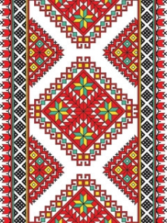
На повестке дня заседания был обсужден ход подготовки к предстоящему съезду и были обсуждены вопросы выполнения резолюции V съезда, который прошел четыре года назад.
Оргкомитет возглавил Глава Мордовии В.Д. Волков, возглавивший оргкомитет, отметил, что мордва, проживающая за пределами республики, особенно бережно относится к сохранению и развитию национальной культуры.
В Республике Мордовия уже все делегаты съезда выбраны, в российских регионах пока еще до конца не определились. Однако, по предварительным данным, в VI съезде будут участвовать 310 делегатов и 80 наблюдателей, также в работе съезда примут участие наблюдатели из стран СНГ и финно-угорских стран: Эстонии, Венгрии и Финляндии.
В VI съезде мордовского народа примет участие один делегат и один наблюдатель от Севастополя и также один делегат и один наблюдатель — от Республики Крым.
«Голос эрзи»

